COMENTARIO AL ARTICULO DE

Borja, Robert.

“APRENDIZAJE COLABORATIVO, EL NEXO DE UNIÓN ENTRE ESCUELAS INNOVADORAS”.

*Periódico Hoy* de Badajoz. 3 de Febrero de 2016

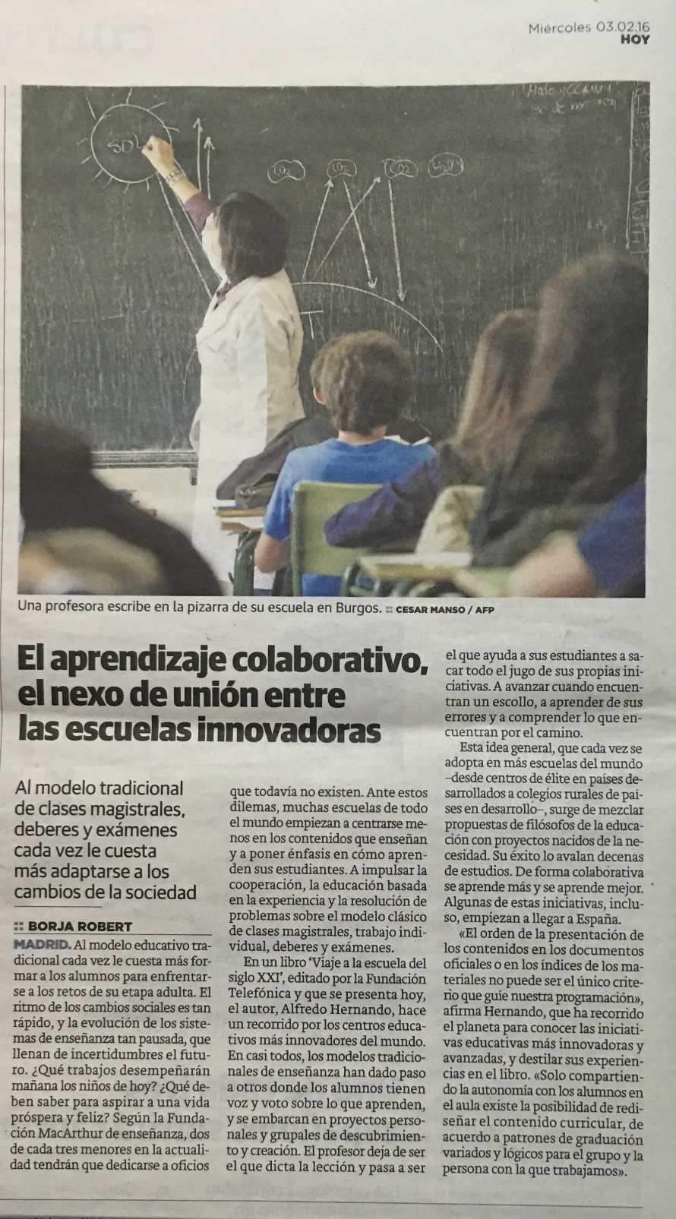

Como señaló hace pocos años el filósofo alemán Peter Sloterdjik, el reto personal de cada individuo hoy en día consiste en “aprender a ejercitarse”[1]. Ejercitarse en la vida, pues vivir exige un proceso de formación permanente. Ese es el reto de la escuela actual, que no forma en todos los casos, sino que educa en competencias disciplinares muy concretas y, en ocasiones, dirigidas al ejercicio profesional.

La escuela y la universidad se proponen formar, más que educar y para eso deben no sólo trabajar en equipo con las otras esferas a las que pertenece el niño, también debe replantear su estrategia educativa y los objetivos propios de la educación. ¿Cuál es el punto de partida para la reformulación de los propósitos escolares más tradicionales? Lo que Robert Borja, citando a la Fundación McArthur, prevé para el futuro de las sociedades globales: los cambios son cada vez mayores y las novedades que traerán esos cambios serán sorprendentes e inéditas.

El énfasis de la educación disciplinar en el desarrollo de competencias laborales se enfrenta a la futura situación de que “dos de cada tres menores en la actualidad tendrán que dedicarse a oficios que todavía no existen”.[2] Por eso, más que instrucción erudita en física, química, matemáticas, deportes y sociales, el niño requiere una educación en competencias para resolver en la práctica las dudas y los problemas que la realidad le propone.

A lo anterior, se suma el hecho de que el niño comparte en escenarios sociales y lo hará el resto de su vida. Por eso, no sólo debe cambiar la estrategia y el objetivo de los contenidos que enseñan y aprender en la clase, también la forma en que se dictan, lo cual significa “[…] impulsar la cooperación, la educación basada en la experiencia y la resolución de problemas sobre el modelo clásico de clases magistrales, trabajo individual y exámenes”.[3]

En general, la educación que innova permite no sólo transformar la escuela tradicional en el marco de una tensión generacional que hace de nuevas tendencias pedagógicas las modas para hacer más accesible los contenidos del aula, sino también los convierte en herramientas funcionales para vivir en la sociedad del futuro. Ahí se hace relevante descubrir y crear, es decir, notar que una iniciativa propia lleva a un resultado grupal novedoso y en esa tarea el profesor es quien se encarga de ser guía más que un centro de atención. Él ofrece dificultades e interrogantes, e invita a los estudiantes a trabajar en grupo para resolverlas; él ofrece oportunidades, para que el grupo comprenda que se puede aprender de los errores comprendiéndolos y superándolos. Él inicia con un grupo y un currículo y puede identificar niveles de aprendizaje y patrones lógicos en el grupo, él puede crear sistemas de apoyo para crear trabajo colectivo. En síntesis, puede decirse que el profesor de hoy es más un entrenador que un sabio que tiene preguntas o respuestas para todo.

1. Sloterdjik, Peter. *La mano que da. La nueva cuestión social. Ver*: [*https://www.youtube.com/watch?v=jcWbLNtmGj8*](https://www.youtube.com/watch?v=jcWbLNtmGj8)(Online: 08/03/2016. Hora: 4:17)
2. Robert, B. En *Hoy*. *APRENDIZAJE COLABORATIVO, EL NEXO DE UNIÓN ENTRE ESCUELAS INNOVADORAS*. 3 de Febrero de 2016
3. *Íbid.*